口服液激光打码机公开询价
采购项目公告

广西双钱健康产业股份有限公司拟定于2025年1月进行口服液激光打码设备采购项目公开挂网询价比选采购。现将具体事宜公告如下：
一、采购项目名称
口服液激光打码机采购项目
二、采购标的概况
（一）采购内容
激光打码机要求如下：
- 口服液盖子表面8位数生产日期打印，还需兼容自立袋盖子日期生产日期打印，激光打码功率不低于5W。打印内容牢固、清晰可辨，效果样例如下图：
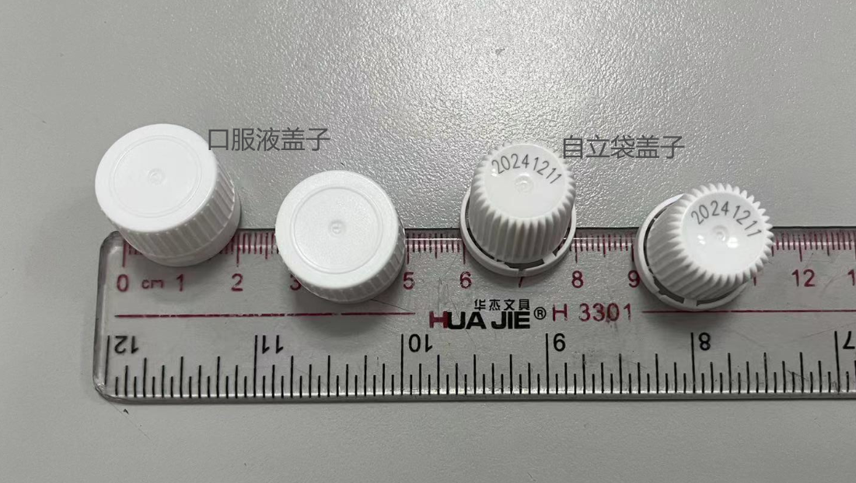

- 配备盖子理料盘、打码输送带，实现自动上盖打码。
- 自动打码速度不低于150个/分钟。
- 项目控制价14万元。
（二）质量要求
1.产品质量符合国家有关行业标准，配套附件齐全。
2.报价单位严格按照买方提供的要求供货，满足买方设备使用要求。
（三）验收方式
以买方收货现场验收合格为准。
（四）送货地点
广西梧州市万秀区工业大道1号（广西双钱健康产业股份有限公司厂区）。
（五）交货期
收到预付款15个工作日内。
（六）结算方式
签订合同后买方支付合同总金额30%预付款，供方完成设备制造后支付总额40%提货款，供货方安装、调试待完毕后，经需方验收合格后，卖方向买方提供符合买方要求的13%增值税专用发票，支付合同总金额的25%作为验收款,余款5%作为质保金，验收6个月后设备无质量问题支付质保金。
三、报价方需具备的资质及要求
（一）必须为独立企业法人，具有增值税一般纳税人资格的相关企业。
（二）具有喷码机生产或销售能力。
（三）必须信用良好，没有不良信用记录。
四、中选单位的确定（本采购项目遵循“最低投标价法”原则）
（一）初审
1.具有上述要求的相关资质。
2.报价不得高于项目控制价。
3.满足我司本次采购激光打码机的基本要求。
（二）价格评审（初审通过后方可参与）
1.遵循“最低价中选”原则，根据有效报价由低到高进行排名，有效报价最低排名第一。
2.如出现有效报价并列第一，我方将进行议价，视议价结果确定最终排名。
五、报价须知
（一）报价截止时间
自本公告发布之日起7天（含星期六日）内接受报价，逾期则视为无效报价。
（二）报价要求
1.报价须提供的文件如下（以下文件均要求加盖公章）
（1）资质文件，包括不局限于营业执照、资质文件、授权委托书及被委托人身份证等。
（2）报价方案及设备参数（含运费，需开据13%增值税专用发票）。
2.纸质报价接收地址：
广西梧州万秀区工业园区工业大道1号，双钱公司李经理13617740670。
3.未尽事宜可联系李经理，联系电话：0774-3939129。

